Создание вида камеры от первого лица
Для начала можем создать примитив из капсулы, на капсуле необходимо удалить коллайдер и нужно поместить компонент Character Controller (Уже сожержит коллайдер). Character Controller отвечает за передвижение персонажем. Его необходимо установить их Package Manager.
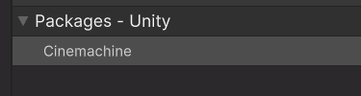
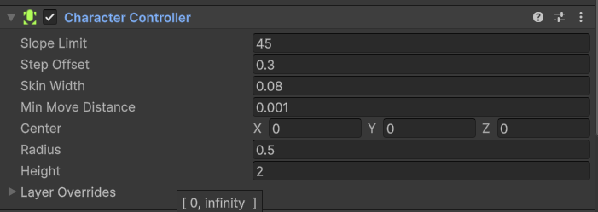

Выбрав персонажа -> правый клик мыши -> Cinemachine camera (перемещаем на нужно место) камера является дочерним элементом
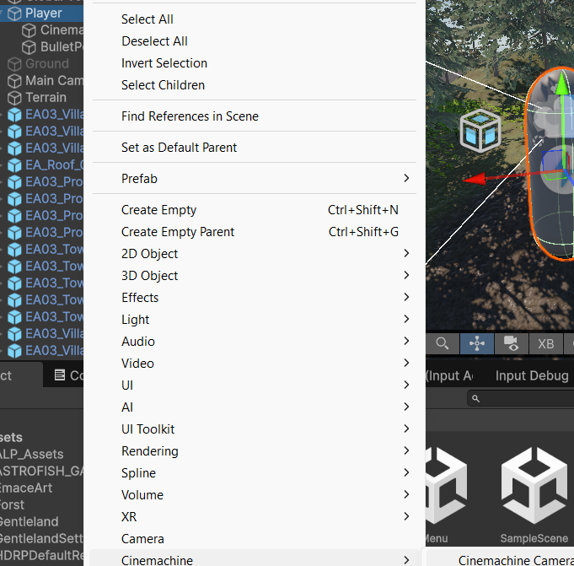

Выбираем в Hierarchy Cinemachine Camera и смотри его компонент, тут необходимо найти Rotation Control и нужно выбрать Pan Tilt
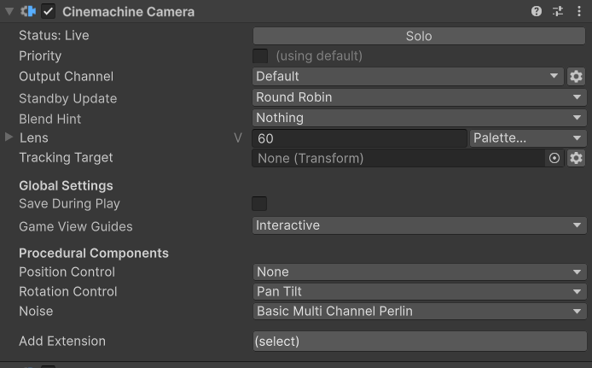

После этого ниже появляется еще один компонент (отвечает за управление от персого лица)
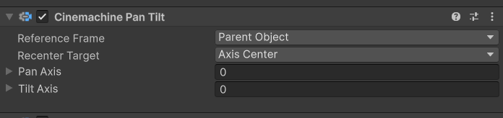

Есть вот такое сообщение, нужно нажать Input Controller и всплывает еще один компонент
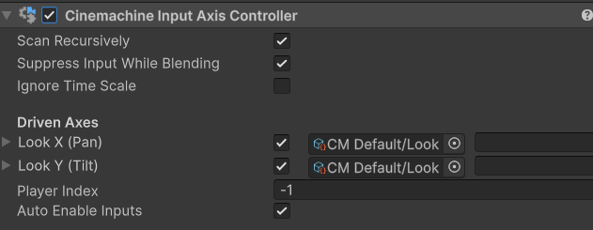

Есть Input Action где содержатся все наши настройки управления
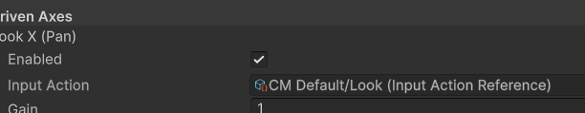
Input Action модно найти в проекте и так же допполнительно что то добавлять
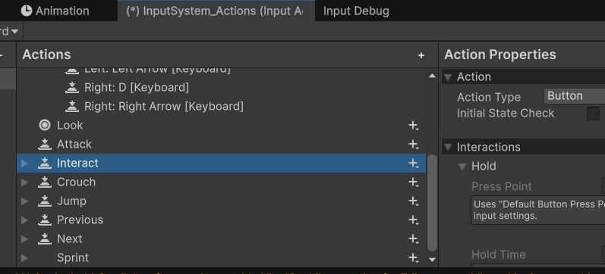

И уже на этом этапе, у вас настроено вражение камеров в симуляции
На Player (где находится компонент Character Controller) накидываем еще один компонент Player Input он на прямую связан сс вкладкой выше
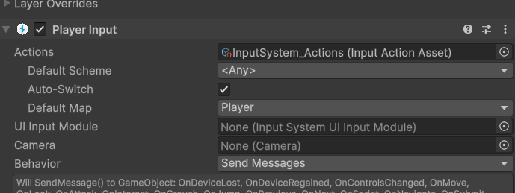

Пропишем логику перемещения игрока
using Unity.Cinemachine;
using UnityEngine;
using UnityEngine.InputSystem;

public class TestController : MonoBehaviour
{
[Header("Speed")]
public float currentSpeed;
public float walkSpeed = 3.5f;
public float sprintSpeed = 6f;

[Header("Jump & Gravity")]
public float gravity = -9.81f;
public float jumpHeight = 1.2f;

[SerializeField] private CharacterController _characterController;
[SerializeField] private CinemachineCamera _cinCam;

private Vector2 _move;
private float _verticalVelocity;

private void Start()
{
currentSpeed = walkSpeed;
}

public void OnMove(InputValue val) => _move = val.Get<Vector2>();

public void OnSprint(InputValue val)
{
currentSpeed = val.Get<float>() > 0.5f ? sprintSpeed : walkSpeed;
}

public void OnJump(InputValue val)
{
// важно: прыгаем только на "нажатии", а не на отпускании
if (val.Get<float>() < 0.5f) return;

if (_characterController.isGrounded)
{
_verticalVelocity = Mathf.Sqrt(jumpHeight * -2f * gravity);
}
}

private void Update()
{
Vector3 move = (GetForward() * _move.y + GetRight() * _move.x) * currentSpeed;

if (_characterController.isGrounded && _verticalVelocity < 0f)
_verticalVelocity = -2f; // прижимаем к земле

_verticalVelocity += gravity * Time.deltaTime;

Vector3 velocity = move + Vector3.up * _verticalVelocity;
_characterController.Move(velocity * Time.deltaTime);
}

private Vector3 GetForward()
{
Vector3 forward = _cinCam.transform.forward;
forward.y = 0;
return forward.normalized;
}

private Vector3 GetRight()
{
Vector3 right = _cinCam.transform.right;
right.y = 0;
return right.normalized;
}
}

